Subag Humas dan TU
BPK Pwk. Prov. Sulawesi Tengah
Tahun :
2 | 0 | 1 | 6
Bulan :
1 | 2 | 3 | 4 | 5 | 6 | 7 | 8 | 9 | 10 | 11 | 12
Tanggal :
1 | 2 | 3 | 4 | 5 | 6 | 7 | 8 | 9 | 10 | 11 | 12 | 13 | 14 | 15 | 16
17 | 18 | 19 | 20 | 21 | 22 | 23 | 24 | 25 | 26 | 27 | 28 | 29 | 30 | 31
MEDIA
METRO SULAWESI
Entitas :
Provinsi | Palu | Donggala | Tolitoli | Buol | Sigi | Morowali Utara | Parigi Moutong | Poso | Morowali | Tojo Una-una | Banggai | Banggai Kepulauan | Banggai Laut

DKP Akan Ambil Alih Pengelolaan Anjungan
by Henny Arman

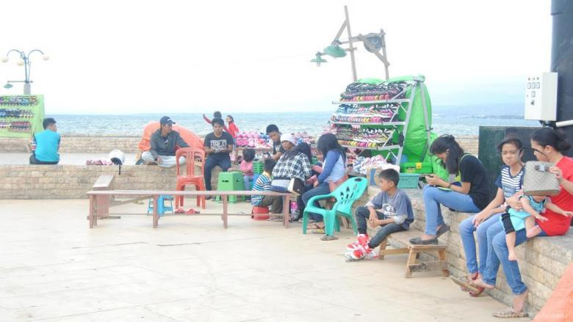
Tempat penyewaan sepatu roda di Anjungan Pantai Talise. (Foto : Dok Metrosulawesi)
Palu, Metrosulawesi.com - Kepala Dinas Kebersihan dan Pertamanan (DKP) Kota Palu, Yusrini mengakui jika saat ini kondisi ruang publik anjungan Pantai Talise carut marut. Menurutnya, jumlah pedagang dan penyewaan sepatu roda serta permainan melebihi dari jumlah yang disepakati.
“Memang sangat carut marut sekali kondisinya, terlalu banyak yang menyewa ditempat itu. Tidak ada pembatasan pedagang yang dilakukan oleh pengelola. Padahal kita hanya memperbolehkan tujuh saja penyewaan sepatu roda dan sejenisnya, tapi sekarang malah sudah lebih,” ujar Yusrini di Palu, Kamis (15/4/2016).
Yusrini mengatakan pihaknya akan mengambil alih pengelolaan anjungan dari pihak Kelurahan dan BKM.
“Selanjutnya kami akan membentuk satgas yang terdiri dari beberapa dinas terkait yaitu Dinas Pariwisata, DKP, SatpolPP, Dinas Perhubungan dan Polisi Pariwisata,” ungkapnya. (Berita selengkapnya baca edisi cetak, Sabtu 16 April 2016)

